OBJEDNATEL:
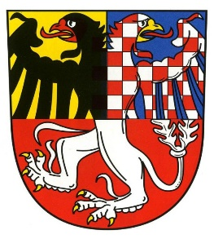
Technické služby města Slavkov u Brna,
příspěvková organizace
Československé armády 1676
68401 Slavkov u Brna
IČO: 70890471
Mgr. Miroslav Lstibůrek - zástupce ředitele
Tel.: 544 221 302, 731 512 341
www.tsslavkov.cz

POSKYTOVATEL:
Michal Bílý
Ponětovická 249, Kobylnice 664 51
IČO: 06345654

Věc : SMLOUVA O DÍLO 7/1/2026

Objednáváme u vás - Řez na hlavu (S-RTHL) u 41 ks vrb (Salix sp.) kolem rybníka ve Slavkově
u Brna.
Souhlasíme s cenovou nabídkou 7 000,- Kč/ ks. Cena díla s DPH: 287 000,- Kč
Termín plnění: do 15. 3. 2026 dřívější plnění je možné.

Ve Slavkově u Brna 7. 1. 2026
S pozdravem
M. Lstibůrek, zástupce TSMS

Tato smlouva bude uveřejněna prostřednictvím registru smluv postupem dle zákona č. 340/2015 Sb., o zvláštních podmínkách účinnosti některých smluv, uveřejňování těchto smluv a o registru smluv (zákon o registru smluv), v platném znění. Smluvní strany se dohodly, že uveřejnění v registru smluv provede objednatel.

